Приложение 3.
Учебные ситуации по литературному чтению
Тема: «Русская народная сказка " Гуси-лебеди "», 1 класс.
Задание из учебника | Учебная ситуация
Рассмотри рисунки на странице 32. Вспомни сказку. Каких рисунков не хватает? Восстанови последовательность событий сказки по рисункам. | Перечитай русскую народную сказку «Гуси – лебеди», выдели пункты передвижения героев. Дорисуй карту, обозначь их в соответствии с текстом произведения. Проложи и расскажи о маршруте героев. | 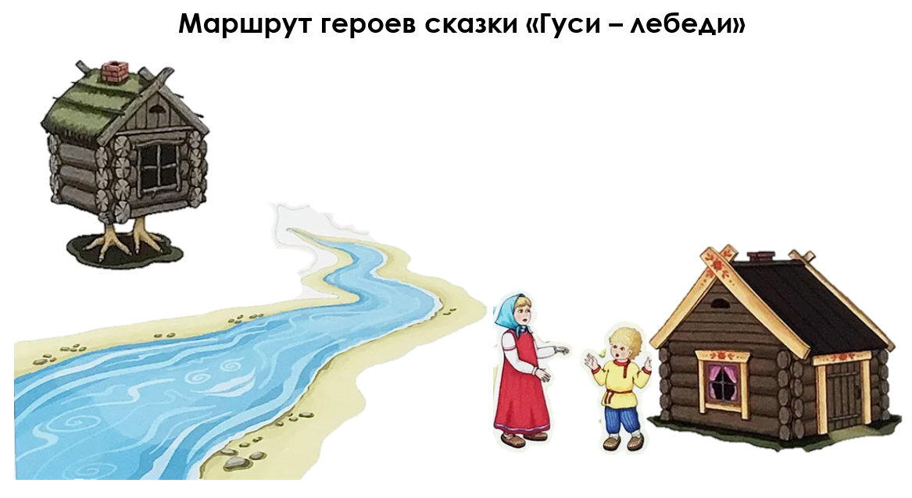

Тема: «К.И. Чуковский " Федорино горе "», 2 класс.
Задание из учебника | Учебная ситуация
Какой мы видим Федору вначале и в конце сказки: неряшливой, ленивой, заботливой? | Рассмотри лестницу литературного героя-Федоры. Читая повторно текст, анализируй поступки. Двигаясь по лестнице вверх, запиши те качества, которые она проявляет. Рядом с каждой ступенькой кружок, закрасьте красным, если это качество отрицательное, зелёным – положительное. Составьте характеристику героя, с опорой на лестницу. | 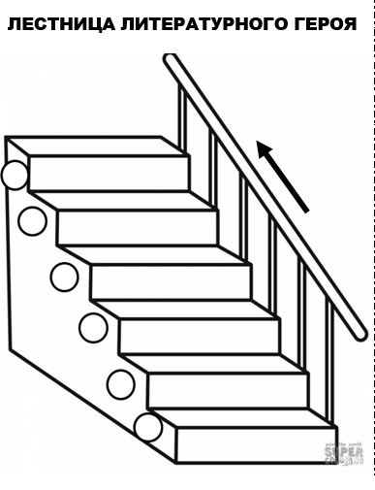

Тема: «А.С. Пушкин. " Зимнее утро "», 3 класс
Задание из учебника | Учебная ситуация
Какие картины зимнего утра изображаются в стихотворении? Опиши их. Как поэт рассказывает о зимнем утре? Как выглядит комната в это утро. | Рассмотри палитру. Читая повторно стихотворение, определи какие цвета использует поэт для описания зимнего утра. Выпиши словосочетания с «цветными» прилагательными. Раскрась палитру. Подготовься обобщить. | 

Тема: «Г.Х. Андерсен. " Русалочка "», 4 класс
Задание из учебника | Учебная ситуация
Найди в библиотеке книгу сказок Г.Х. Андерсена. Какие другие произведения ты читал или хотел бы прочитать? Составь список. Запиши его в «Рабочую тетрадь». | Изучи творчество Г.Х. Андерсена. Заполни кластер названиями его произведений. Обведи жёлтым карандашом те, которые уже читал. Зелёным, хотел(а) бы прочитать. | 